МУ «Комитет по образованию Администрации г. Улан - Удэ»
Муниципальное автономное дошкольное образовательное учреждение
детский сад №64 «Колокольчик» комбинированного вида города Улан-Удэ
670013, г. Улан-Удэ, ул. Ключевская, 18 А
телефон: 8(3012) 43-73-43; mbdou64@ulan-ude-eg.ru

ПРОГРАММА ПО САМООБРАЗОВАНИЮ «РАЗВИТИЕ ГРАФОМОТОРНЫХ НАВЫКОВ У ДЕТЕЙ С ОВЗ В ПОДГОТОВИТЕЛЬНОЙ ГРУППЕ»
УЧИТЕЛЯ-ЛОГОПЕДА
БОРОДИНОЙ НАТАЛЬИ ПЕТРОВНЫ

г. Улан-Удэ

Актуальность
В настоящее время отмечается увеличение количества детей дошкольного и младшего школьного возраста с разного рода нарушениями в развитии, что приводит в дальнейшем к эмоциональной и физической усталости с последующим падением интереса к процессу обучения как таковому.
Практика показывает, что научение письму остается одним из сложных и трудных этапов для начинающих учиться в школе. Процесс формирования навыка не представляет для детей интереса, тем более увлечения. Он не дает возможность осознанно сформировать правильный графический навык. При знакомстве с написанием букв работа ведется в большей степени над начертаниями отдельных ее элементов, а не над ее целостным написанием. Развитие графомоторных навыков зависит от качества мелких движений пальцев, кистей рук, тренированности мышц, точности и координации движений, а также от уровня сформированности психических процессов внимания, зрительной и двигательной памяти, пространственных представлений.
С детьми с ограниченными возможностями здоровья необходимо проводить целенаправленную работу по формированию графомоторных навыков, а также специальные игры и упражнения на развитие крупной и мелкой моторики, пространственной ориентировки.
Одним из факторов психологического базиса для развития высших психических функций у детей является развитие крупной (или общей) и мелкой (или ручной) моторики.
Для успешного овладения графомоторными навыками у ребенка должны быть сформированы следующие функции:
- мелкая моторика;
- зрительное восприятие;
- пространственная ориентировка
Несовершенство одной из данных функций затрудняет овладение графомоторными навыками, письмом и рядом других учебных и трудовых навыков.
Коррекционная направленность занятий предполагает также работу по укреплению моторики рук, развитию координации движений кисти рук и пальцев.
Для детей с ограниченными возможностями здоровья характерно наличие синкинезий, тонических движений, слабость мышц, неумение рационально распределять мышечные усилия, неловкость движений, недостаточная сформированность праксиса и т.д. Дети с двигательной недостаточностью на занятиях с трудом осваивают технику письма. Из-за несовершенства моторики при обучении математике испытывают затруднения в работе со счетными палочками, линейкой. Идентичные трудности проявляются в процессе ручного труда, рисования. Моторное недоразвитие тормозит овладение предметными действиями, а значит, и овладение ориентировкой в окружающем мире.
Развитие графомоторных навыков зависит от качества мелких движений пальцев, кистей рук, тренированности мышц, точности и координации движений, а также от уровня сформированности психических процессов внимания, зрительной и двигательной памяти, пространственных представлений.
Несовершенство одной из данных функций затрудняет овладение графомоторными навыками, письмом и рядом других учебных и трудовых навыков.
У многих детей с ограниченными возможностями здоровья отмечается недостаточность двигательных навыков: скованность, плохая координация, неполный объем движений, нарушение их произвольности; недоразвитие мелкой моторики и зрительно-двигательной координации: неловкость, несогласованность движений рук. Нарушение моторики отрицательно сказываются на развитии познавательной деятельности ребенка. Несовершенство тонкой двигательной координации кистей и пальцев рук затрудняет овладение письмом и рядом других учебных и трудовых навыков. Тонкая моторика – основа развития психических процессов.
Очень важно проводить комплексную развивающую и психокоррекционную работу. Основой и обязательной составляющей такой работы являются особые виды гимнастики («гимнастика для мозга»/«нейройога»/«кинезиология»), позволяющие не только снять отдельный симптом, но и повысить продуктивность протекания психических процессов за счет нормализации функционирования всей биосистемы ребенка. Только при нормально работающей системе жизнеобеспечения возможно соответствующее возрасту развитие памяти, внимания, речи, пространственных представлений, моторики, самоконтроля, работоспособности – всего того, без чего в дальнейшем невозможна продуктивная познавательная деятельность.
Развивая моторику, мы создаём предпосылки для становления многих психических процессов. Таким образом, с детьми с ограниченными возможностями здоровья необходимо проводить целенаправленную работу по формированию графомоторных навыков, а также игры и упражнения на развитие крупной и мелкой моторики, пространственной ориентировки.

Цели
Формирование у детей предпосылок, необходимых для осуществления любой и особенно учебной деятельности, которая требует развитой двигательной сферы (крупных и мелких движений), развитых внимания, памяти, пространственного восприятия, речи и мышления, волевых усилий, навыков планирования и самоконтроля (облегчение процесса овладения навыками рисования, письма и чтения; профилактика дислексии и дисграфии).

Задачи
- повышение умственной работоспособности, синхронизации работы глаз и рук (база для овладения графомоторными навыками),
- развитие графомоторных навыков, плавности, точности, скоординированности движений рук (развитие крупной и мелкой моторики),
- развитие внимания, памяти, логического мышления, воображения, пространственных представлений,
- развитие произвольной сферы.

Образовательная область: «Речевое развитие».

Место реализации: МАДОУ детский сад №64 «Колокольчик».

Участники проекта: дети подготовительной группы, учитель-логопед, воспитатель, родители.

Перспективное планирование игр и упражнений для развития графомоторных функций у детей с ограниченными возможностями здоровья

Месяц | Игры и упражнения
Сентябрь | Упражнения для разминки:  1.Соединение движения с дыханием:  «Тянемся к солнышку». Встать, ноги на ширине плеч, руки опущены. На вдохе медленно поднять руки вверх, постепенно «растягивая» все тело: начиная с пальцев рук, потом тянемся запястьями, локтями, плечами, грудным отделом, поясницей и ногами, но без особого напряжения и не отрывая пяток от пола. Задержать дыхание — «кончиками пальцев рук тянемся к солнышку». Выдохнуть, опуская руки, расслабиться.  2. Ритмирование:  «Телеграфисты». Ученики по очереди воспроизводят серии ударов по столу, разделенных длинными и короткими паузами. Серии постепенно удлиняются и усложняются по структуре. Образцы ритмов:  № 1 - III, III  № 2 - III I, I III, II II  № 3- II III, III, II  № 4 - III III, II IIl, III, II  Упражнения, повышающие энергетический потенциал:  Массаж и самомассаж:  - подушечек пальцев и рук, фаланг пальцев, потягивания растирание ладоней («ручки замерзли»), растирание боковых поверхностей сцепленных пальцев («расческа»), легкие постукивания пальчиками одной руки по ладони другой («прыгают зайчики»), одну ручку в кулачок - постукивания по ладони другой руки («мишка ходит»); (с помощью карандаша, толстой веревки, ореха, массажного мячика, шарика-суджок, сенсорного коврика - наждачная бумага);  - растирание и разминка пальцев рук и всей кисти от кончиков пальцев к основанию и обратно; особое внимание следует уделить большим пальцам. Имитация «силового» мытья, растирания и пожатия рук;  - головы:  «Мытье головы»  а) Пальцы слегка расставить и немного согнуть в суставах. Кончиками пальцев массировать голову в направлении: 1) ото лба к макушке, 2) ото лба до затылка и 3) от ушей к шее.  б) Пальцы слегка согнуты, поверхность ногтей и первые фаланги плотно соприкасаются с поверхностью головы сразу за ушами; массаж производится ребенком обеими руками навстречу друг другу от ушей к макушке.  Упражнения для развития мелкой моторики, межполушарного взаимодействия:  «Ладонь-кулак». Руки лежат ладонями вниз на столе, затем одновременно сжимаются в кулак и снова ложатся ладонями на стол.  «Солнышко и тучка». Положить руки на стол. Одна рука сжата в кулак («тучка»), другая лежит на плоскости стола (ладошка – «солнышко»). Одновременно менять положение рук. Усложнение упражнения состоит в ускорении.  Упражнения для развития начертательных навыков.  Выполнить обводку рисунка, штриховку в заданном направлении, дорисовать рисунок по образцу, закончить рисунок зеркально/симметрично.  Приложение 1.
Октябрь | Упражнения для разминки:  1.Соединение движения с дыханием:  «Потягивания». Встать, ноги на ширине плеч, руки сжаты в кулаки и опущены вниз. На медленном вдохе — поднять кулаки над плечами, сохраняя локти слегка согнутыми, и прогнуться в спине, разводя плечи и запрокидывая голову; вытянуться вверх, распрямляя руки и поднимаясь на носки (представьте, что вы только что проснулись и сладко потягиваетесь). Зафиксировать эту позу, задержать дыхание. На выдохе опустить руки вниз, пытаясь  потянуться пальчиками до пола.  2. Ритмирование:  «Повтори ритм». Педагог задает ритм, отстукивая его одной рукой, например, «2–2–3» (в начале освоения дается зрительное подкрепление — ребенок видит руки педагога). Затем происходит постепенный переход только к слуховому восприятию, с закрытыми глазами):  - ребенок повторяет ритмический рисунок правой рукой, левой рукой, двумя руками одновременно (хлопки или удары по столу), комбинированно (например, «2» – правой рукой, «2» – левой рукой, «3» – одновременно двумя руками);  - ребенку предлагается воспроизвести тот же ритмический рисунок ногами: сначала отмашка всей ногой, затем движения только стопой; прыжки на одной, двух ногах.  Упражнения, повышающие энергетический потенциал:  «Обезьяна расчесывается». Правая рука массирует пальцами голову от левого виска к правой части затылка и обратно. Затем левая рука — от правого виска к левой части затылка. В более сложном варианте руки перекрещиваются у основания волос (большие пальцы — по средней линии); в такой позе ребенок интенсивно массирует голову ото лба к шее и обратно.  Упражнения для развития мелкой моторики, межполушарного взаимодействия:  «Кулак-ребро-ладонь». Ребенку показывают три положения руки на плоскости стола, последовательно сменяющих друг друга. Ладонь на плоскости, ладонь сжатая в кулак, ладонь ребром на плоскости стола, распрямленная ладонь на плоскости стола. Ребенок выполняет сначала вместе с педагогом, затем по памяти. Выполняется сначала правой рукой, затем левой, потом двумя руками вместе (можно помогать себе командами вслух или про себя: «кулак – ребро - ладонь»).  Упражнения для развития начертательных навыков.  Выполнить обводку рисунка, штриховку в заданном направлении, дорисовать рисунок по образцу, закончить рисунок зеркально/симметрично.  Приложение 1.
Ноябрь | Упражнения для разминки:  1.Соединение движения с дыханием:  «Струночка». Встать, ноги вместе, руки подняты вверх.  «Растягиваем» все тело на медленном вдохе, потягиваясь одновременно двумя руками и корпусом; затем — только правой стороной тела (рука, бок, нога), потом — только левой стороной тела. Спина при этом не должна напрягаться и выгибаться. Спросите ребенка о том, вытянулась ли его спина, руки, ноги.  2. Ритмирование:  «Ритм по кругу». Дети садятся полукругом. Педагог отбивает какую-то ритмическую серию. Дети внимательно слушают ее и повторяют (по отдельности или все вместе). Когда ритм освоен, они получают команду: «Давайте прохлопаем этот ритм так: каждый по очереди отбивает по одному отрывку из всего заданного ритма. Слева направо. Когда ритм закончится, следующий по кругу выжидает короткую паузу и начинает сначала; и так до моей команды «Стоп». Опоздавший со своим хлопком, не выдержавший паузу, сделавший лишний хлопок — получает штрафное очко или выбывает из игры».  Ритмичные движения. Сначала, аналогично упражнениям, приведенным выше, происходит отработка ритмического рисунка в статике, затем — его проигрывание в динамике: дети двигаются по кругу, все вместе или по очереди выполняя ритмический фрагмент, создавая единую мелодию и двигаясь в заданном ритме.  Упражнения, повышающие энергетический потенциал:  «Ушки». Массирующими движениями «вверх и назад» для верхней части уха и «строго вниз» - на мочках -5 раз. Другой вариант: уши растираются ладонями, как будто они замерзли; разминаются три раза сверху вниз – по вертикали; возвратно- поступательным движением растираются в другом направлении – по горизонтали (пальцы, исключая большие, соединены и направлены к затылку, локти вперед). Затем уши закрыть ладонями, а пальцы приложить к затылку, сблизив их. Указательными пальцами слегка постукивать по затылку до трех раз. Это упражнение тонизирует кору головного мозга, уменьшает ощущение шума в ушах, головную боль, головокружение.  Упражнения для развития мелкой моторики, межполушарного взаимодействия:  «Колечки». Поочередно и как можно быстрее ребенок перебирает пальцы рук, соединяя в кольцо с большим пальцем последовательно указательный, средний и т. д. Сначала выполняется в прямом (от указательного пальца к мизинцу), потом в обратном (от мизинца к указательному пальцу) порядке. В начале методика выполняется каждой рукой отдельно, затем вместе.  Упражнения для развития начертательных навыков.  Выполнить обводку рисунка, штриховку в заданном направлении, дорисовать рисунок по образцу, закончить рисунок зеркально/симметрично.  Приложение 1.
Декабрь | Упражнения для разминки:  Соединение движения с дыханием:  Растяжка «Снеговик». Исходное положение – стоя. Ребенок представляет, что он только что слепленный снеговик. Тело должно быть напряжено, как замерзший снег. Пришла весна, пригрело солнце, и снеговик начал таять. Сначала повисает голова, затем опускаются плечи, расслабляются руки и т.д. В конце – ребенок мягко падает на пол и лежит как лужица воды. Необходимо расслабиться. Пригрело солнышко, вода в лужице стала испаряться и превратилась в легкое облачко. Дует ветер и гонит облачко по небу.  2. Ритмирование:  «Придумай ритм». Упражнения с применением ритмических музыкальных инструментов. Здесь ребенок может либо повторять заданный ритм, либо придумать его и воспроизвести. Это упражнение хорошо выполнять в группе, когда одни по кругу то воспроизводят ритмы других, то задают свой, контролируя при этом правильность повторения.  Движение под музыку. Упражнения с использованием специально подобранных музыкальных фрагментов с различной ритмической структурой. Детям предлагается произвольно (или повторяя уже усвоенные двигательные упражнения) двигаться под музыку в соответствии со звучащим ритмическим рисунком.  Упражнения, повышающие энергетический потенциал:  «Гибкая шея, свободные плечи». Массировать шею сзади (сверху вниз) двумя руками: поглаживающие, похлопывающие, пощипывающие, растирающие, спиралевидные движения.  Аналогично:  правой рукой массировать левое плечо в направлении от шеи к плечевому суставу, затем левой рукой — правое плечо;  правой рукой взяться за левое плечо и сделать 5–10 вращательных движений по часовой стрелке и против нее, то же — левой рукой, затем обеими руками одновременно.  Упражнения для развития мелкой моторики, межполушарного взаимодействия:  «Лезгинка». Ребенок складывает левую руку в кулак, большой палец отставляет в сторону, кулак разворачивает пальцами к себе. Правой рукой прямой ладонью в горизонтальном положении прикасается к мизинцу левой. После этого одновременно меняет положение правой и левой рук в течение 6 - 8 смен позиций.  Упражнения для развития начертательных навыков.  Выполнить обводку рисунка, штриховку в заданном направлении, дорисовать рисунок по образцу, закончить рисунок зеркально/симметрично.  Приложение 1.
Январь | Упражнения для разминки:  1.Соединение движения с дыханием:  «Звезда». Встать в позе «звезды» (ноги немного шире плеч, руки подняты вверх и слегка разведены в стороны). Выполняем растяжки, аналогично предыдущим, но не односторонние, а диагональные. Поднимаем и оттягиваем назад правую ногу, одновременно растягивая вверх левую руку — по диагонали, при этом левая нога и правая рука расслаблены. Расслабиться. Затем то же выполняется по другой диагонали.  2. Ритмирование:  «Ладушки». Эта игра одной из первых появляется в опыте любого ребенка. Если он с ней не знаком — научите его играть сначала в классическом варианте, но не только руками, но и сидя — ногами. Затем усложните задачу:  а) хлопок в ладоши, хлопок двумя руками с партнером (руки у обоих перекрещены, хлопок, хлопок с партнером «левая-правая», хлопок, хлопок с партнером «правая-левая». Далее задача усложняется, увеличивается число движений за счет соединения классического и данного вариантов. Аналогично — ногами.  б) «кулак-ладонь»: руки ребенка все время повернуты ладонями друг к другу; хлопок в ладоши, хлопок кулака о ладонь, хлопок, хлопок ладони о кулак (поза меняется на противоположную. Играя в паре, ребенок после хлопка «кулак-ладонь» делает с вами. В еще более сложном варианте — «кулак-ладонь» с партнером делается перекрещенными руками (впереди то левая, то правая рука).  в) «ладушки» с разворотами ладоней: классический вариант, в котором хлопки с партнером осуществляются так, что одна ладонь ребенка смотрит вниз, а другая — вверх (ставятся друг на друга ребрами).  Упражнения, повышающие энергетический потенциал:  «Глазки отдыхают». Закрыть глаза. Межфаланговыми суставами больших пальцев сделать 3–5 массирующих движений по векам от внутренних к наружным уголкам глаз, повторить то же движение под глазами. После этого помассировать брови от переносицы к вискам.  После массажа век и области вокруг глаз 3–5 раз повернуть глазные яблоки влево, вправо, вверх и вниз, по кругу. На несколько секунд широко открыть глаза, затем сильно зажмурить. Это снимает напряжение и улучшает кровообращение в области глаз, улучшает зрение.  Упражнения для развития мелкой моторики, межполушарного взаимодействия:  «Змейки». Предложите ребенку представить, что его пальцы – это маленькие змейки. Они могут двигаться, извиваться, вращаясь направо, налево, снизу вверх и сверху вниз. При двуручном направлении ладони сначала «смотрят» от ребенка, потом – друг на друга. При этом сначала прорабатываются одноименные пальцы рук, а затем разноименные (например, большой палец правой руки и мизинец левой руки).  Упражнения для развития начертательных навыков.  Выполнить обводку рисунка, штриховку в заданном направлении, дорисовать рисунок по образцу, закончить рисунок зеркально/симметрично.  Приложение 1.
Февраль | Упражнения для разминки:  Соединение движения с дыханием:  Растяжка «Дерево». Исходное положение – сидя на корточках. Ребенку предлагается спрятать голову в колени, обхватить голову руками. Это семечко, которое постепенно прорастает и превращается в дерево. Ребенок медленно поднимается на ноги, затем распрямляет туловище, вытягивает руки вверх. Затем нужно напрячь мышцы тела и вытянуть вверх. Подул сильный ветер: ребенок раскачивает тело, имитируя дерево.  2. Ритмирование:  Перекрестные и односторонние движения. На первом этапе ребенок медленно шагает, попеременно касаясь то правой, то левой рукой противоположного колена (перекрестные движения). Педагог на этапе освоения упражнения отсчитывает 8 (12) раз в медленном темпе. На втором этапе ребенок так же шагает, но уже касаясь одноименного колена (односторонние движения). Тоже 8 (12) раз. На третьем и пятом этапах — перекрестные движения, на четвертом — односторонние. Обязательное условие — начинать и заканчивать упражнение перекрестными движениями. После того как ребенок освоил данное упражнение под внешний счет, можно предложить выполнить его самостоятельно — самому считая и контролируя последовательность и переключение с движения на движение, а также выполнять перекрестные и односторонние движения под ритмичную музыку.  Перекрестные движения «Шаги в море». Медленная ходьба на месте под счет педагога (с 5-10 шагов с постепенным увеличением до 100): ребенок попеременно касается правым локтем левого колена и левым локтем – правого. Модификация: пальцы обеих рук смыкаются в замок то под правым, то под левым приподнятым коленом под счет педагога.  Упражнения, повышающие энергетический потенциал:  «Точки здоровья». Массаж биологически активных зон: точка «ума» (на лбу между бровями) - массаж надбровных дуг от переносицы к вискам, точка «бодрости» (кончик носа) - массаж крыльев носа сверху вниз, «рыцарская» (ямка у основании шеи) – массаж ушных раковин; самомассаж головы.  Упражнения для развития мелкой моторики, межполушарного взаимодействия:  «Сова» - с силой схватить левое плечо правой рукой, головой медленно пересекать среднюю линия тела, поворачивая налево, направо. Расслабиться. Сделать три полных цикла дыхания на три поворота головы. Повторить тоже для другого плеча. Добавить вокализацию: голова у плеча – вдох, голова на груди – выдох с вокализацией «у-у-х», голова у другого плеча - вдох и т.д.  Упражнения для развития начертательных навыков.  Выполнить обводку рисунка, штриховку в заданном направлении, дорисовать рисунок по образцу, закончить рисунок зеркально/симметрично.  Приложение 1.
Март | Упражнения для разминки:  1.Соединение движения с дыханием:  Растяжки для ног. Ноги на ширине плеч. На вдохе поднять прямые руки в стороны на уровне плеч ладонями вниз. На выдохе (возможны четыре варианта выполнения упражнения — по команде педагога):  - медленно наклониться влево и коснуться пальцев левой ноги левой рукой; остаться в этом положении пять секунд (пауза) и вернуться в исходное положение. Стараться не сгибать ног и рук;  - то же — для правой руки и ноги;  - медленно наклониться влево и коснуться пальцев левой ноги правой рукой; остаться в этом положении пять секунд и вернуться в исходное положение. Не сгибать ног и рук;  - то же — для левой руки и правой ноги.  2. Ритмирование:  «Цыганочка». Исходное положение - стоя, ноги на ширине плеч, руки опущены. Дотронуться правой рукой до левого колена (согнутая в колене нога поднимается вперед и вверх). Затем сзади дотронуться левой рукой до правой пятки (согнутая в колене правя нога отводится назад). Повторить весь цикл 3 раза.  Упражнения, повышающие энергетический потенциал:  «Часики». Исходное положение - сидя; энергично наклонять голову то к правому, то к левому плечу/вперед, назад (можно добавить слова «тик- так», вначале делать осторожно; до 25 раз).  Упражнения для развития мелкой моторики, межполушарного взаимодействия:  «Замок». Скрестить руки ладонями друг к другу, сцепить пальцы в замок, вывернуть руки к себе; двигать пальцем, на который укажет ведущий; палец должен двигаться точно и четко.  Упражнения для развития начертательных навыков.  Выполнить обводку рисунка, штриховку в заданном направлении, дорисовать рисунок по образцу, закончить рисунок зеркально/симметрично.  Приложение 1.
Апрель | Упражнения для разминки:  1.Соединение движения с дыханием:  «Стройные ноги». Исходное положение - стоя, стопы вместе, ноги вместе, руки свободно опущены. Шея, спина, голова составляют одну прямую линию. Туловище, руки расслаблены. Подниматься на носки и опускаться на пятки, пружиня и качаясь так, чтобы пятки только чуть касались пола. Дыхание свободное, глаза закрыты, лицо спокойное (8-25 раз.).  2. Ритмирование:  «Здравствуйте, ушки!». По команде «ушки» дети дважды перекрестно накладывают руки на ушки, слегка захватив мочки (левая рука - на правое ушко и одновременно с этим правая рука – на левое; правая рука сверху, при повторном касании правая рука - снизу). По команде «Плечи» - дети дважды перекрестно, меняя «верхнюю» руку, захватывают руками именно плечи. 10-20 р. – чередуя команды «Ушки-Плечи-Колени-Локти». Усложнение: ведущий может намеренно «путать» детей их несоответствием.  Упражнения, повышающие энергетический потенциал:  «Молоток 1» - расположить свои ладони перпендикулярно друг другу и производить резкие хлопки (5-10 хлопков); места соприкосновения - углубления между запястьем и нижней частью ладони; затем местами соприкосновения становятся внешние стороны запястья.  Упражнения для развития мелкой моторики, межполушарного взаимодействия:  «Горизонтальная восьмерка» - нарисовать в воздухе в горизонтальной плоскости цифру восемь три раза одной рукой, потом другой, затем двумя ускорении.  Упражнения для развития начертательных навыков.  Выполнить обводку рисунка, штриховку в заданном направлении, дорисовать рисунок по образцу, закончить рисунок зеркально/симметрично.  Приложение 1.
Май | Упражнения для разминки:  1.Соединение движения с дыханием:  «Дракон». Исходное положение - стоя, ноги на ширине плеч, слегка согнуты в коленях, пружинят в такт с руками-крыльями. Затем приземлиться на остров и начать «размешивать» хвостом море.  2. Ритмирование:  «Ушко-носик». Левой рукой взяться за кончик носа, правой - за противоположное (левое) ухо. Одновременно отпустить ухо и нос, поменять положение рук «с точностью наоборот» (другой вариант - одновременно отпустить ухо и нос, хлопнуть в ладоши, поменять положение рук «с точностью наоборот»).  «Кнопки мозга» - необходимо массировать одновременно большим и средним пальцами левой руки парные точки в подключичных впадинах, положив при этом правую (потом левую) руку на пупок (10-20 раз).  Упражнения, повышающие энергетический потенциал:  «Молоток 2» - руки вытянуты вперед, кисти сжаты в кулак; резкие удары выполнять сначала кулаками, обращенными вверх, а затем - вниз; во время удара должно происходить полное совмещение боковых поверхностей сжатых кулаков.  Упражнения для развития мелкой моторики, межполушарного взаимодействия:  «Рисуем в воздухе» - нарисовать в воздухе обеими руками одновременно зеркально симметричные рисунки  Упражнения для развития начертательных навыков.  Выполнить обводку рисунка, штриховку в заданном направлении, дорисовать рисунок по образцу, закончить рисунок зеркально/симметрично.  Приложение 1.

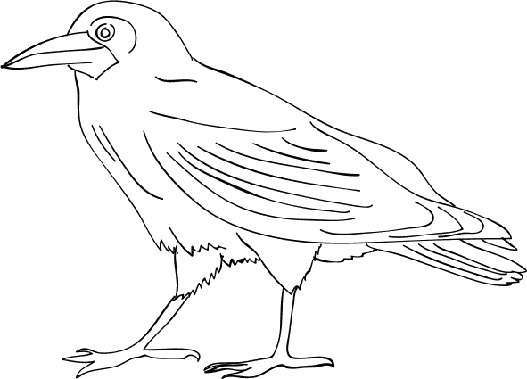


Приложение1.

ПЕРЕЛЕТНЫЕ ПТИЦЫ
Младшая группа

ПЕРЕЛЕТНЫЕ ПТИЦЫ
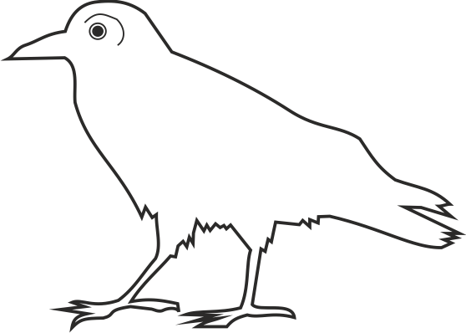
Средняя группа

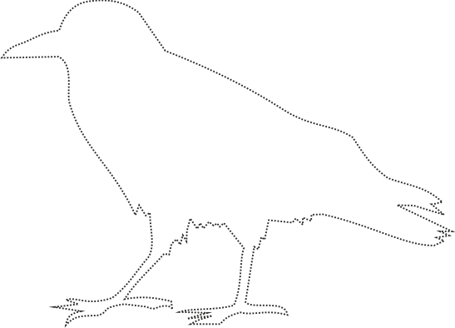
ПЕРЕЛЕТНЫЕ ПТИЦЫ
Старшая группа

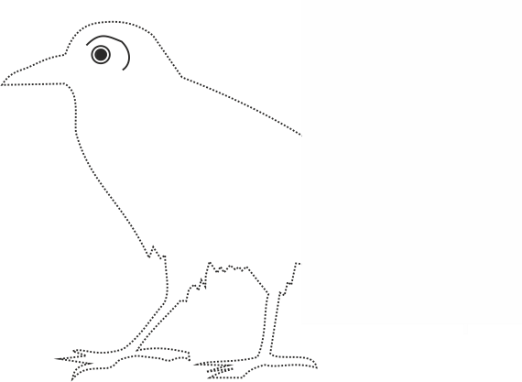
ПЕРЕЛЕТНЫЕ ПТИЦЫ
Подготовительная группа

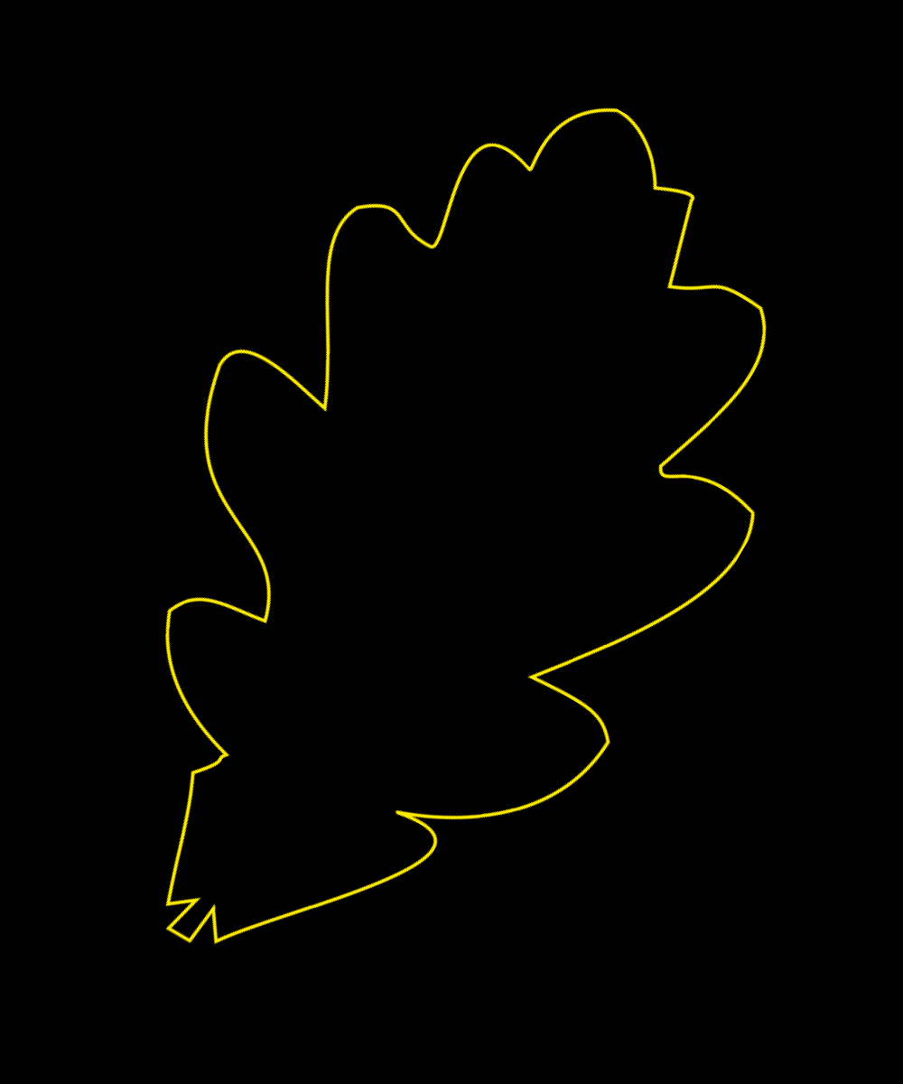

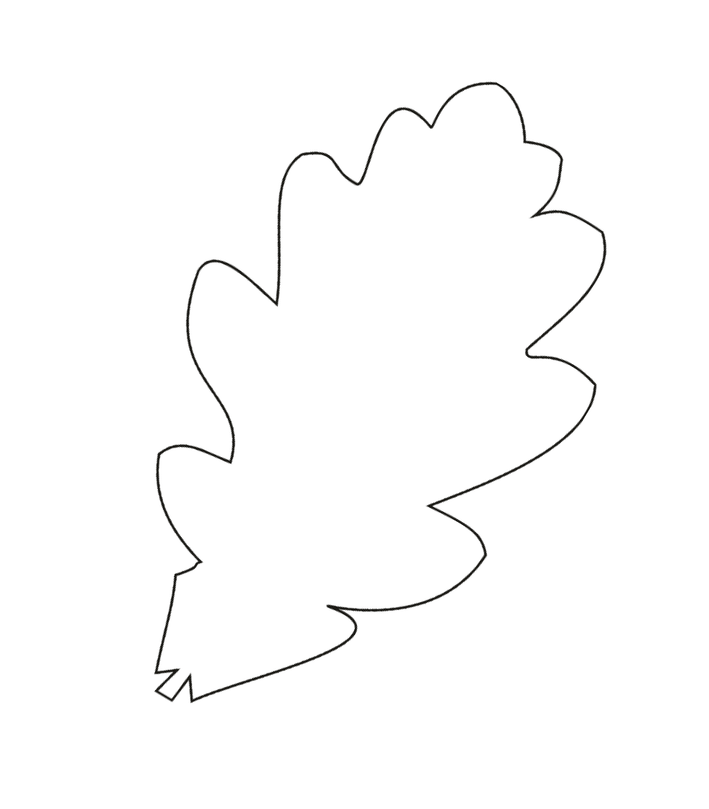
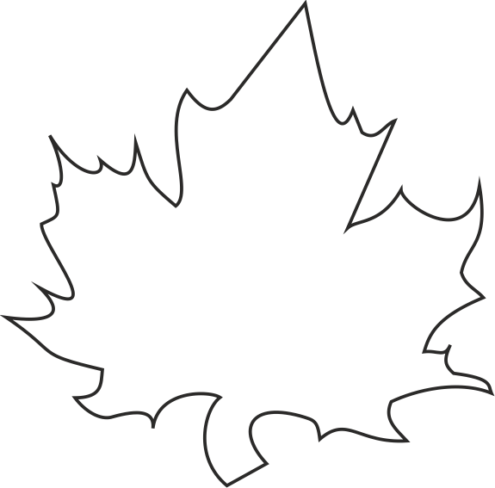
ОСЕНЬ
Младшая группа

ОСЕНЬ
Средняя группа

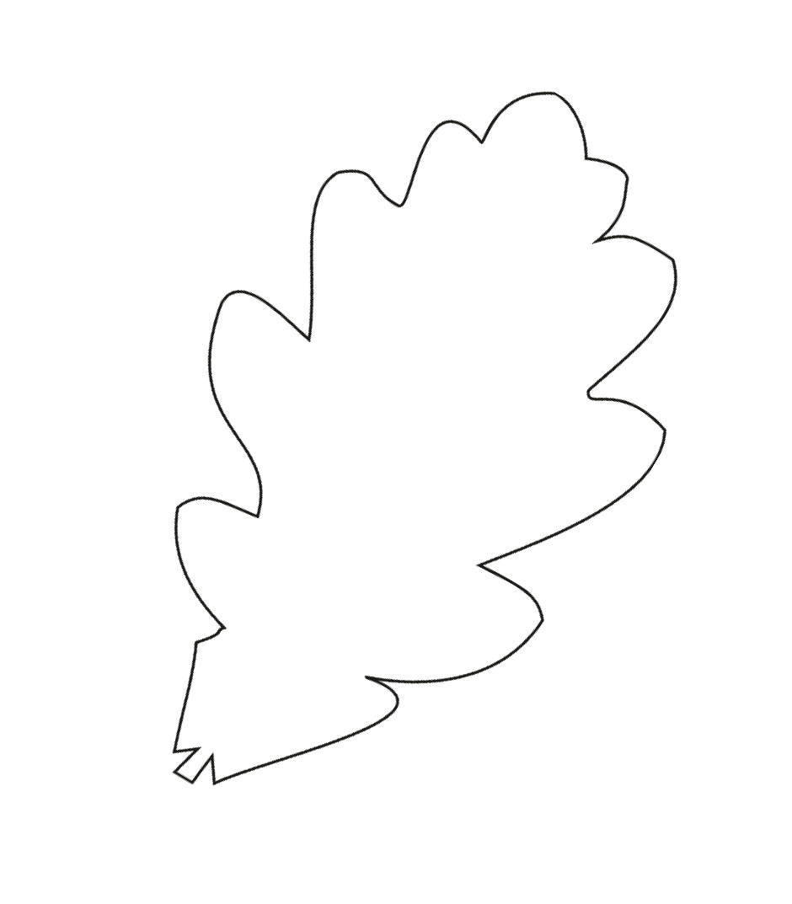
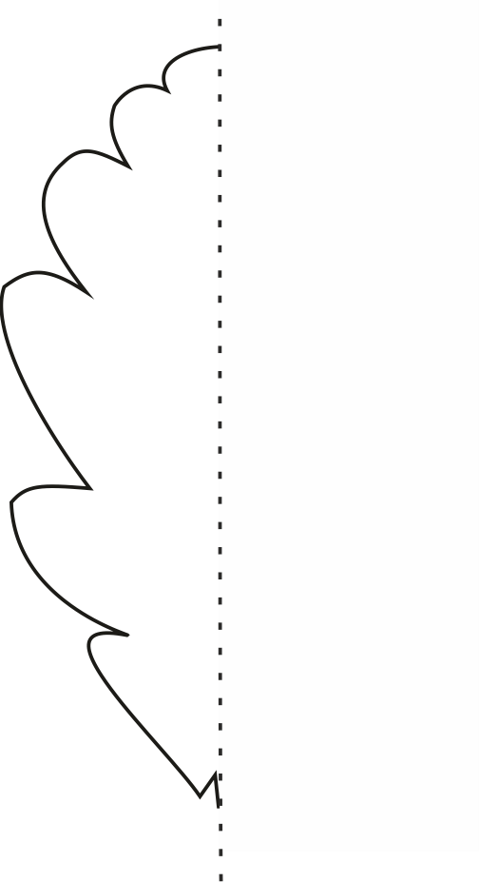
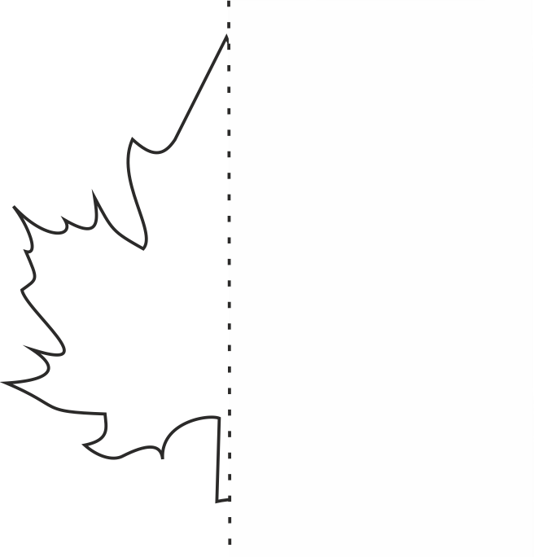
ОСЕНЬ
Старшая группа

ОСЕНЬ
Подготовительная группа

ДИКИЕ ЖИВОТНЫЕ
Младшая группа
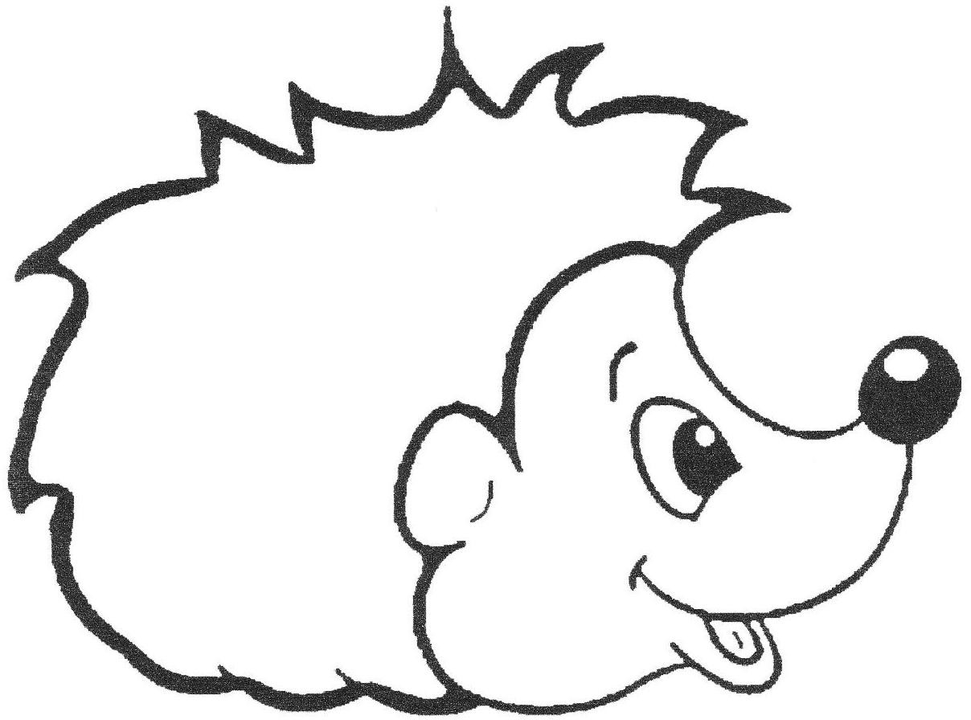

ДИКИЕ ЖИВОТНЫЕ
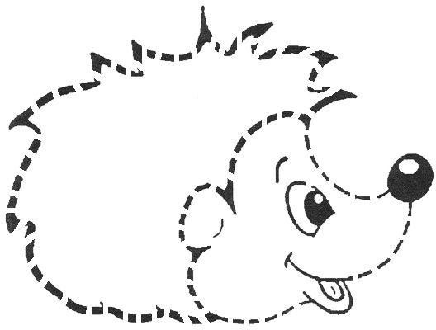
Средняя группа

ДИКИЕ ЖИВОТНЫЕ
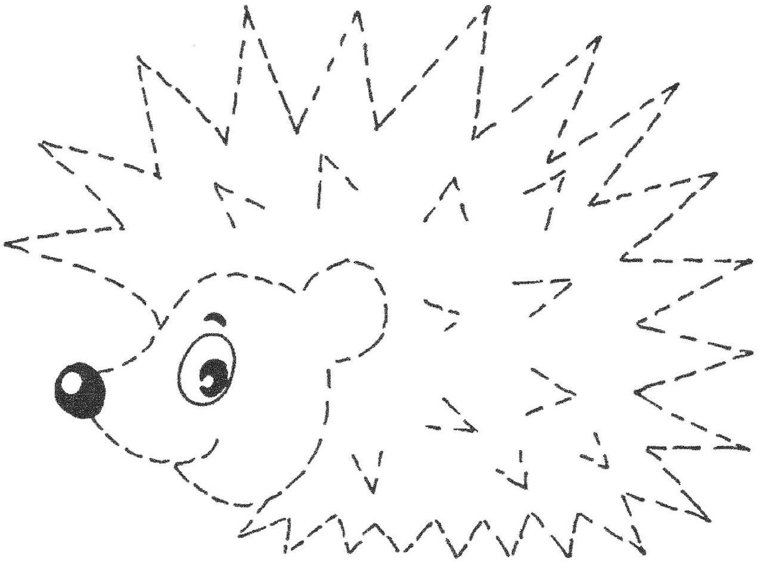
групп
Старшая

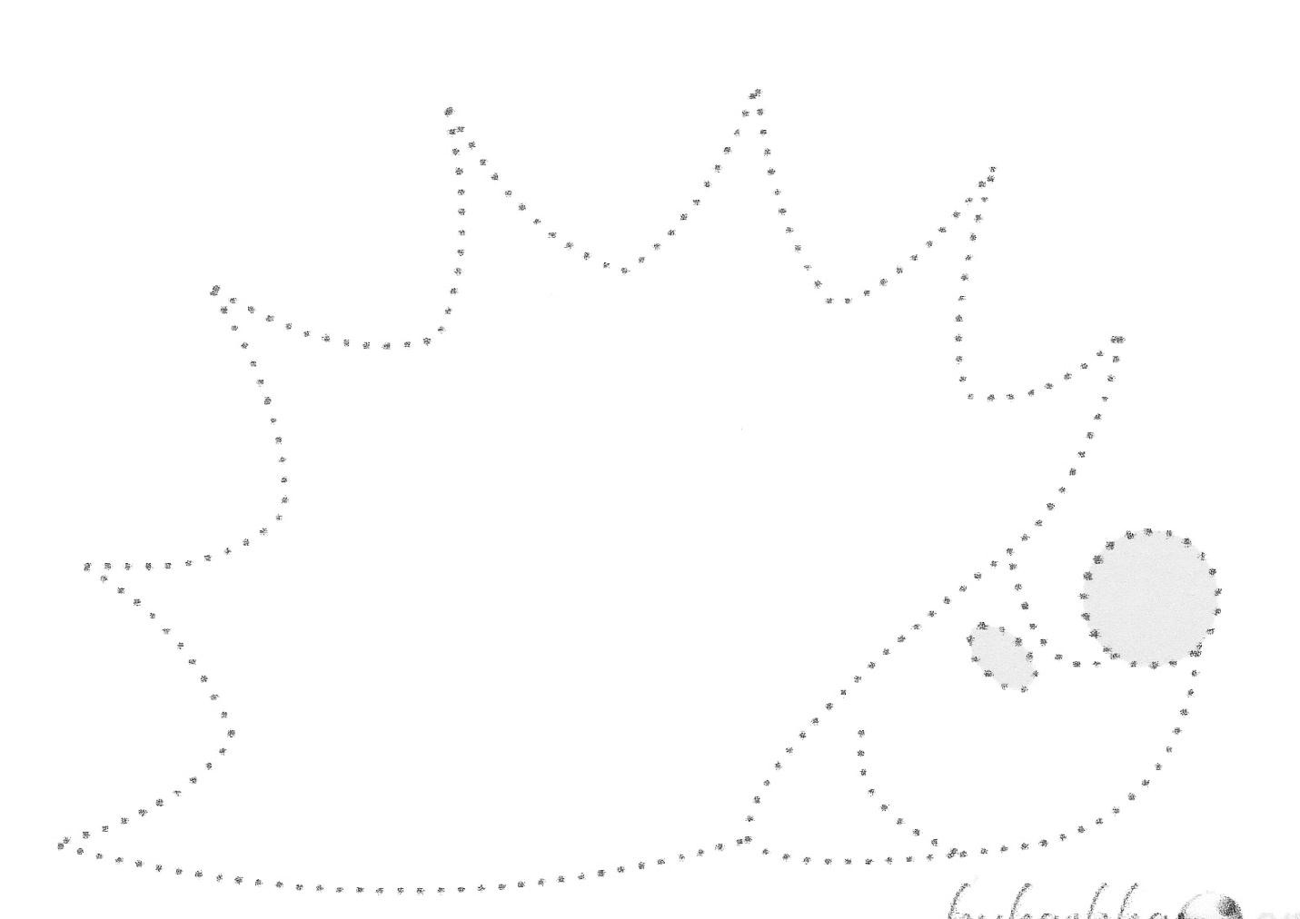
ДИКИЕ ЖИВОТНЫЕ
Подготовительная группа

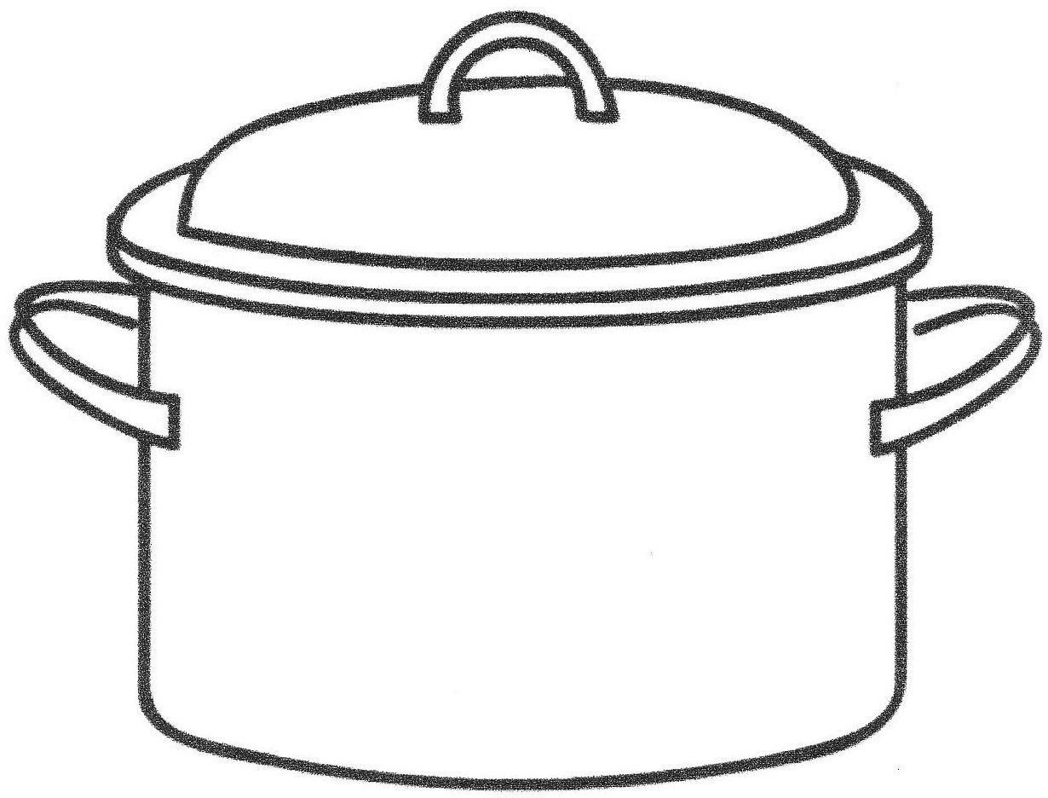
ПОСУДА
Младшая группа

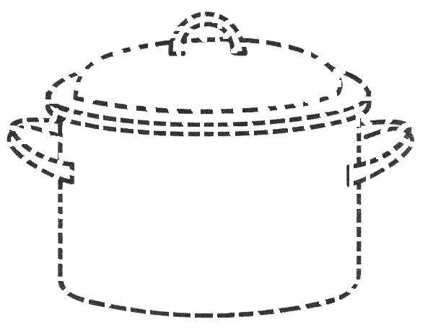
ПОСУДА
Средняя группа

13

ПОСУДА
Старшая группа

ПОСУДА
Подготовительная группа

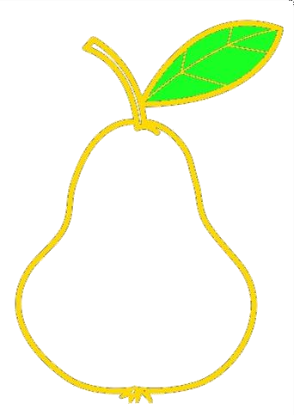
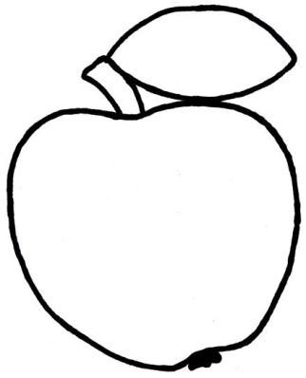

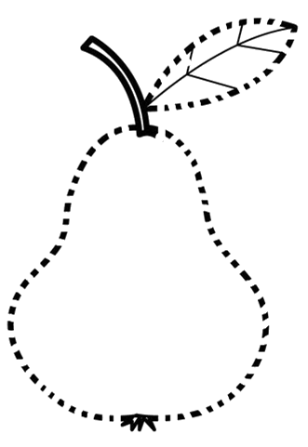
ФРУКТЫ
14
Младшая группа

ФРУКТЫ
Средняя группа


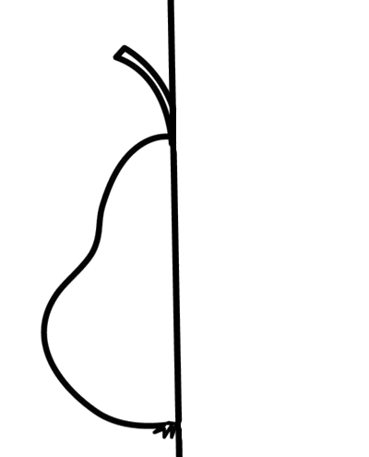
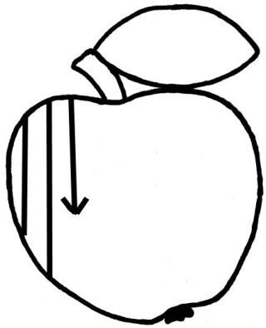
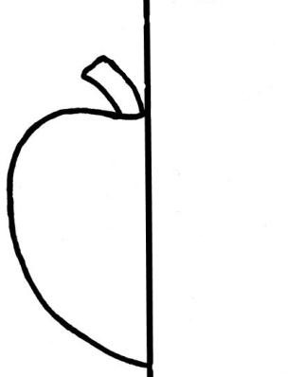
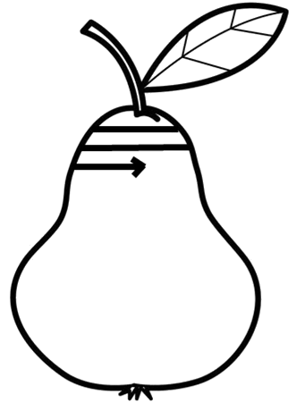
ФРУКТЫ
15
Старшая группа

ФРУКТЫ
Подготовительная группа


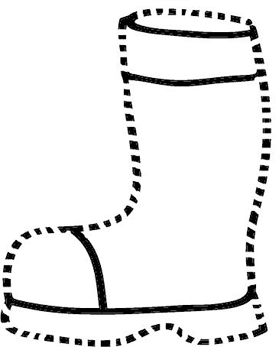
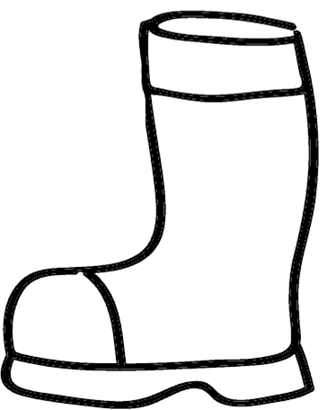
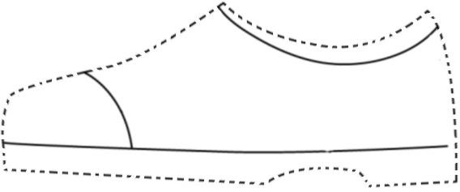
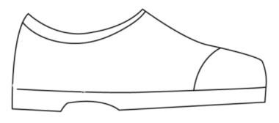
ОБУВЬ
Младшая группа

ОБУВЬ
Средняя группа

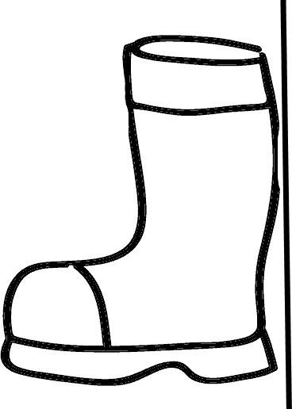
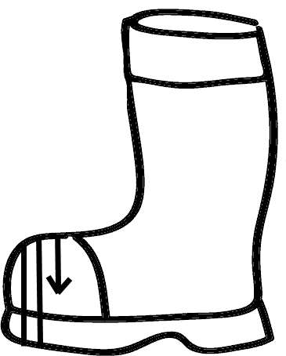
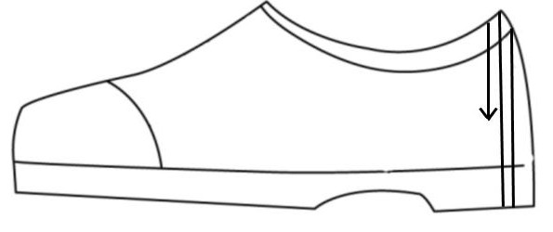
ОБУВЬ
Старшая группа

ОБУВЬ
Подготовительная группа

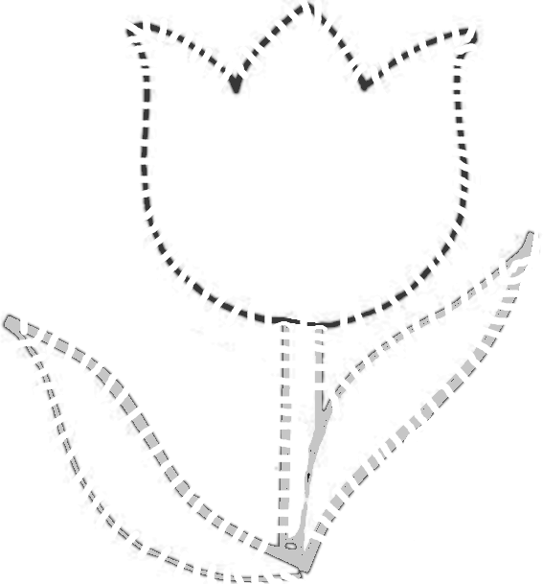
ЦВЕТЫ
ЦВЕТЫ
Средняя группа
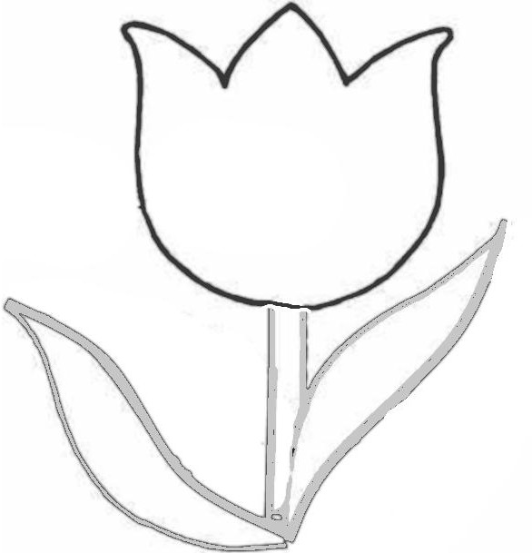
Младшая группа


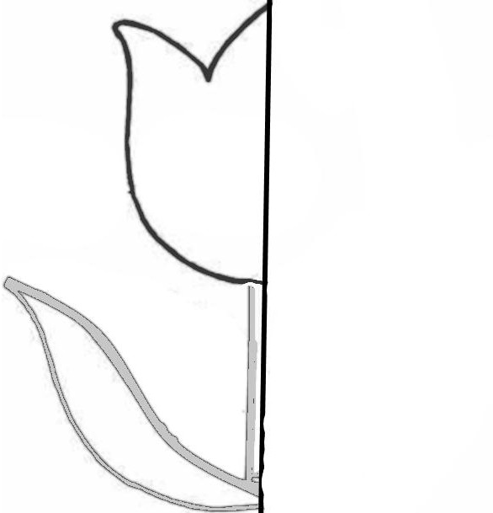

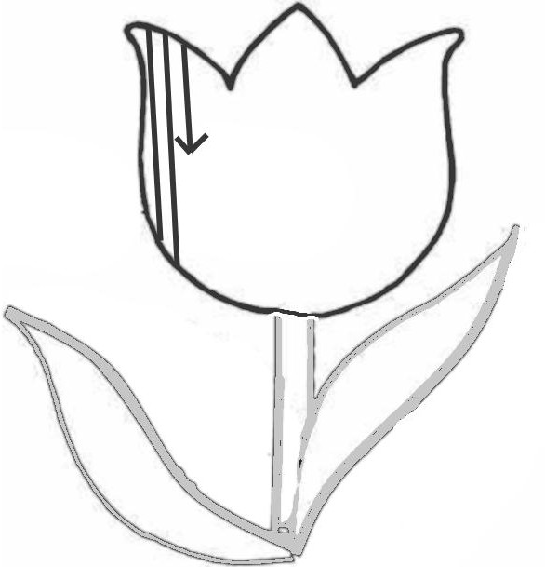
ЦВЕТЫ
Старшая группа

ЦВЕТЫ
Подготовительная группа


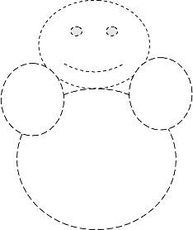
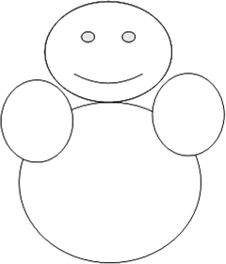
ЗИМА
Младшая группа

ЗИМА
Средняя группа

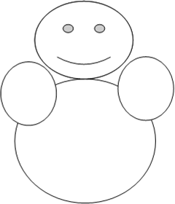

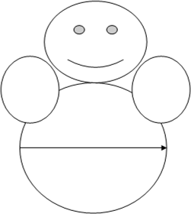
ЗИМА
Старшая группа

ЗИМА
Подготовительная группа

ВЕСНА
Младшая группа

ВЕСНА
Средняя группа

ВЕСНА
Старшая группа

ВЕСНА
Подготовительная группа

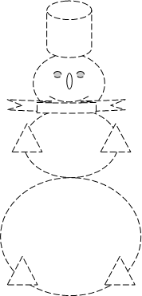

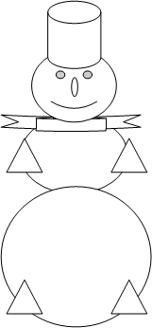
ЗИМА
Младшая группа

ЗИМА
Средняя группа

ЗИМА
Старшая группа

ЗИМА
Подготовительная группа

26

ОВОЩИ
Младшая группа

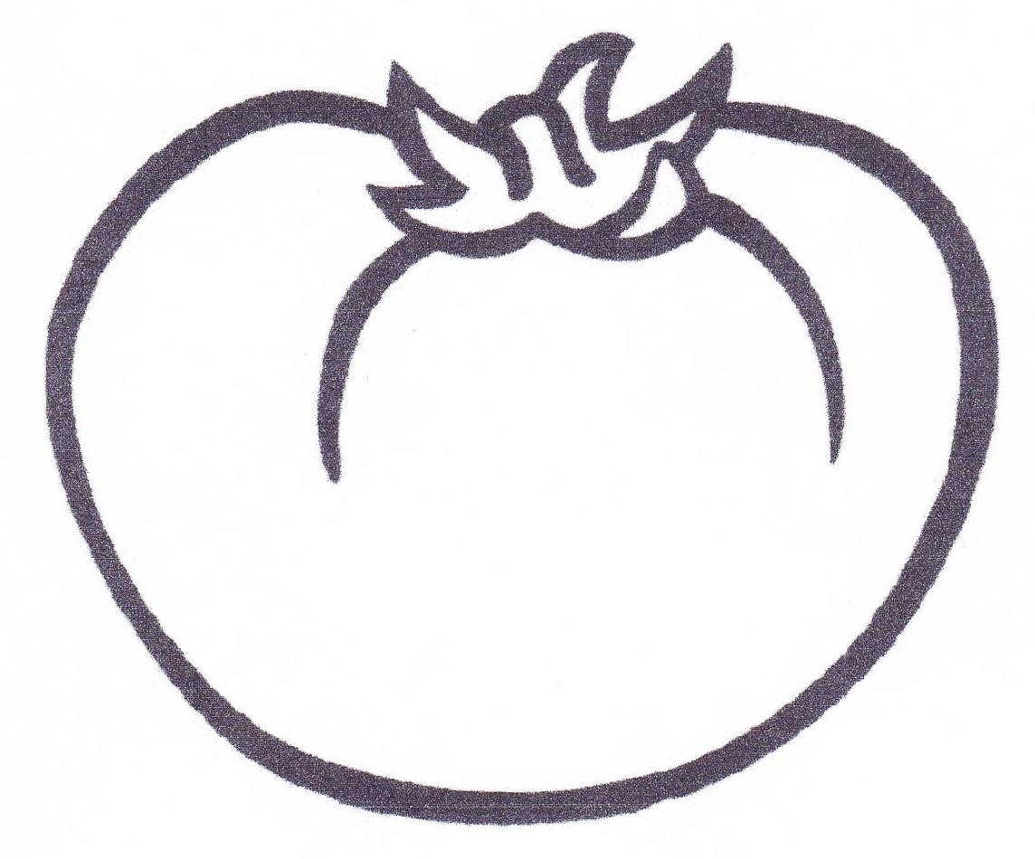

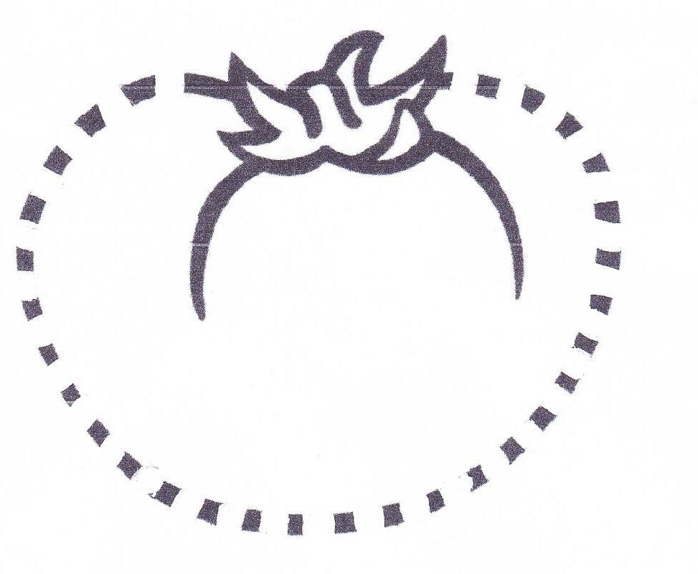
ОВОЩИ
Средняя группа

ОВОЩИ
Старшая группа


ОВОЩИ
Подготовительная группа

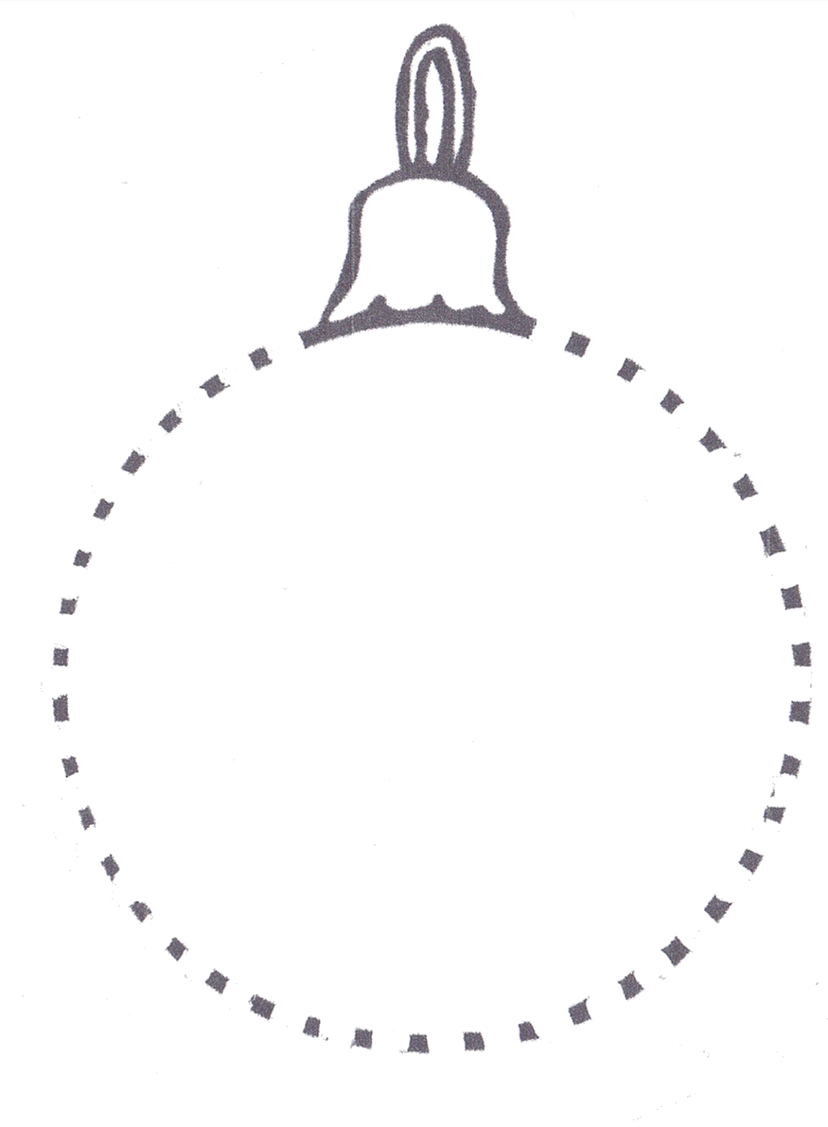
НОВЫЙ ГОД
Средняя группа
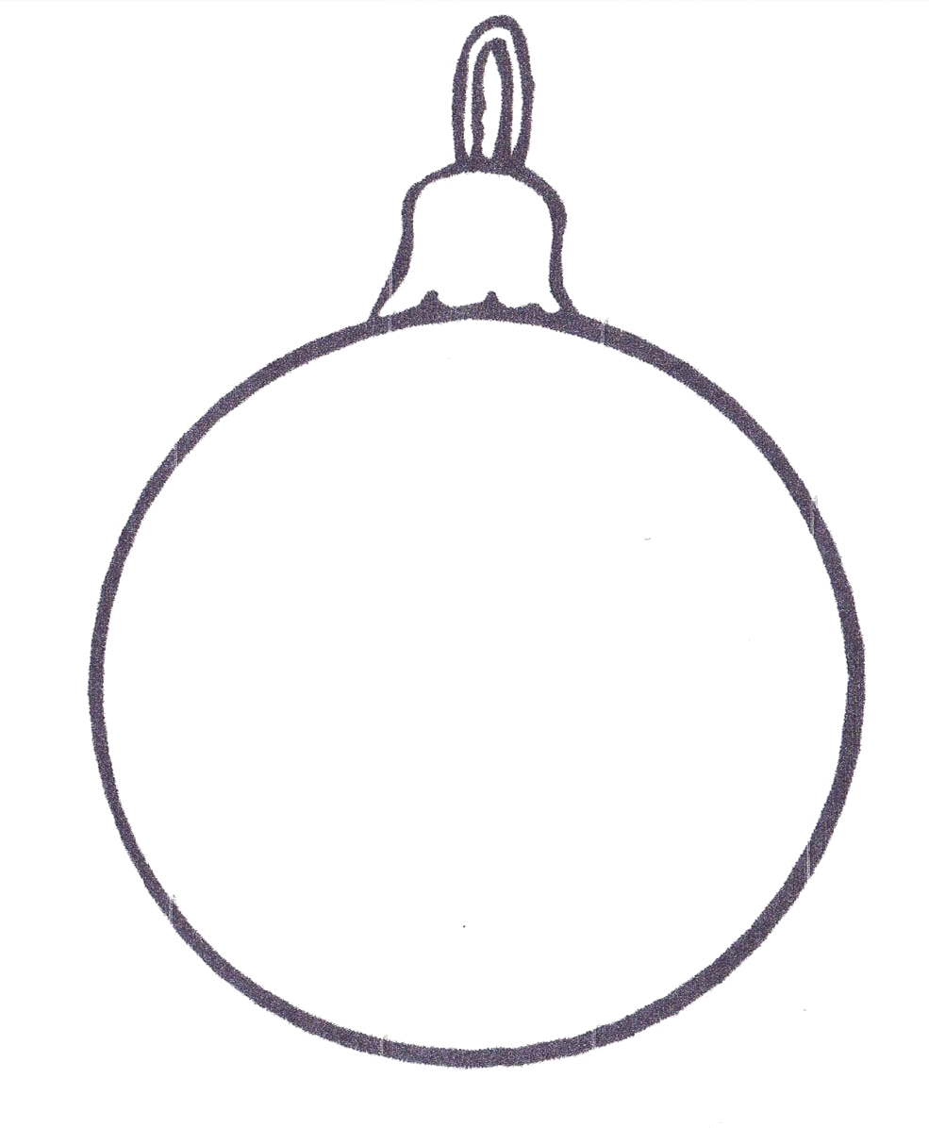
НОВЫЙ ГОД
Младшая группа

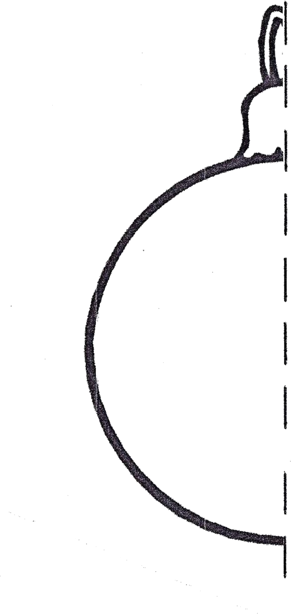

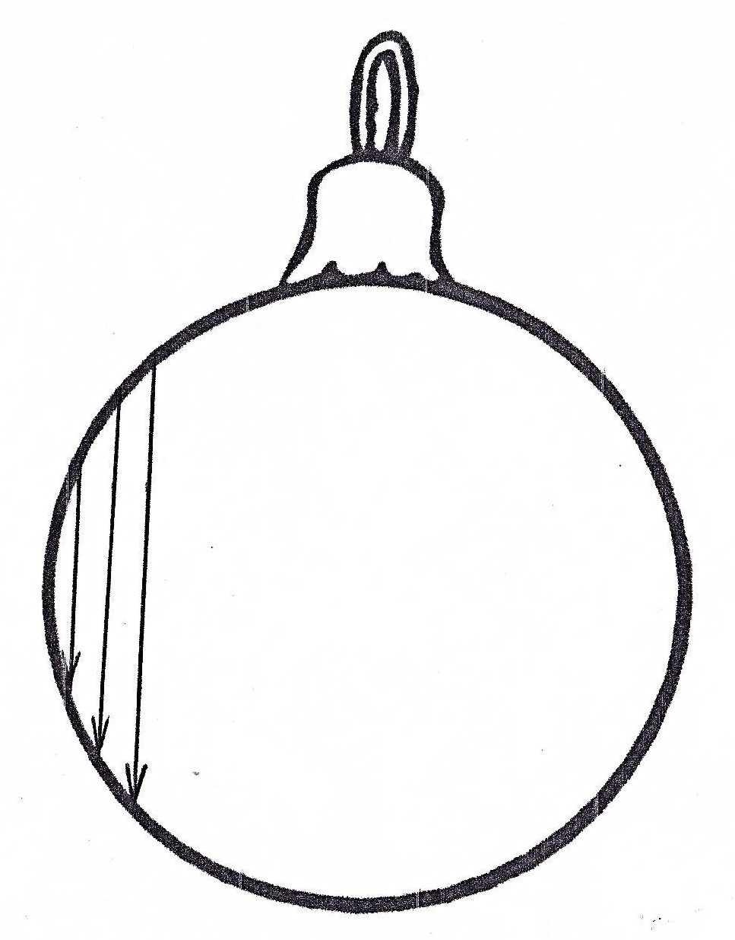
НОВЫЙ ГОД
Старшая группа

НОВЫЙ ГОД
Подготовительная группа

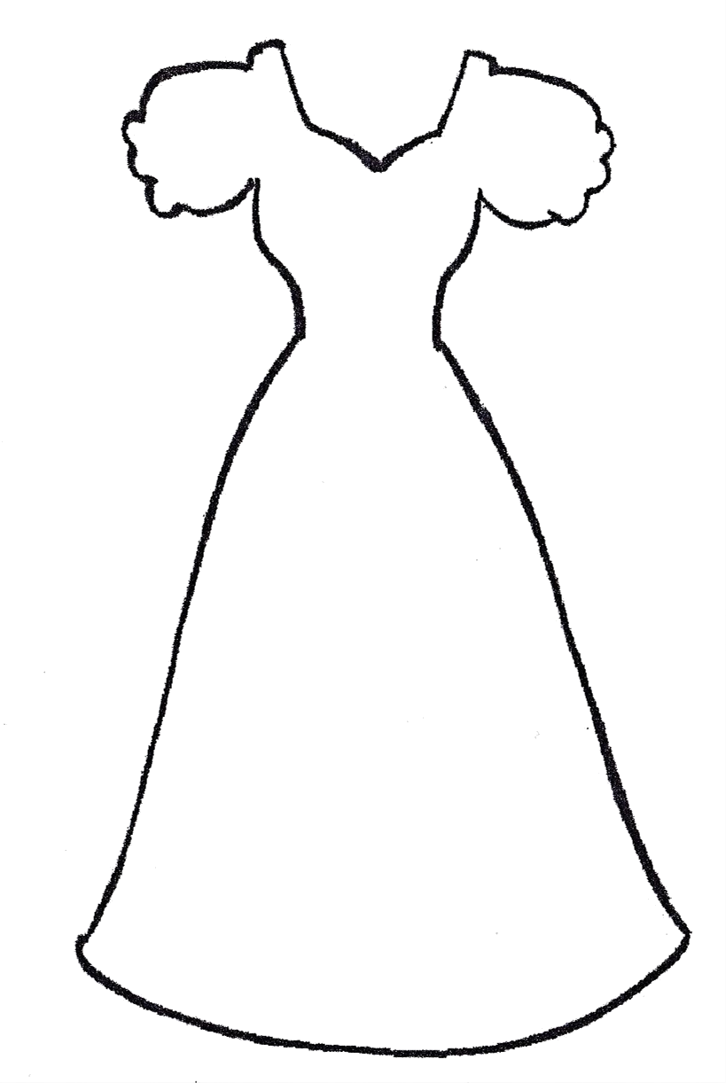
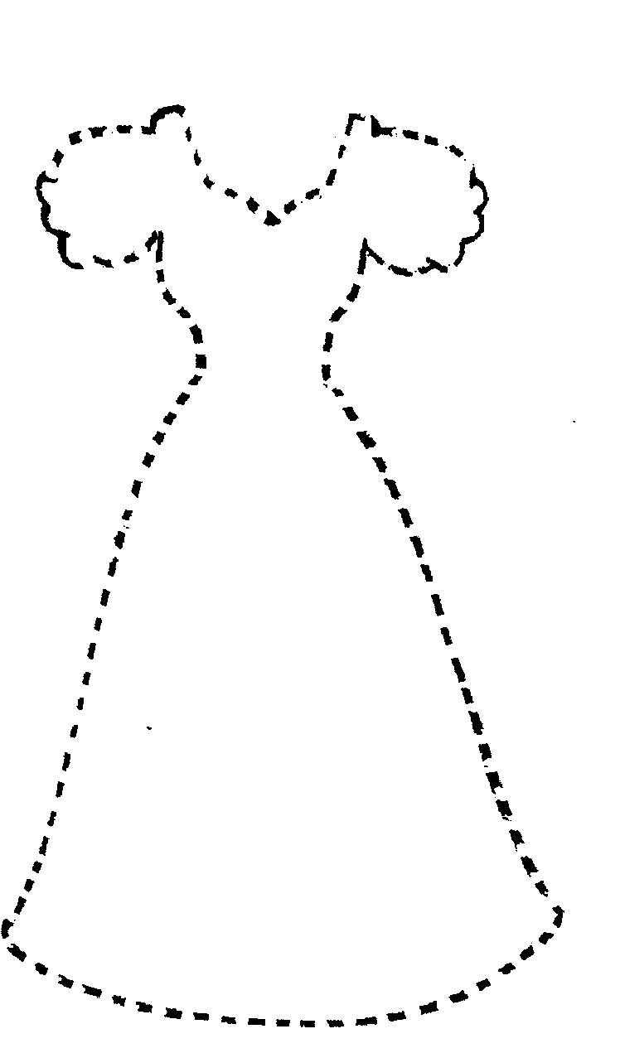

ОДЕЖДА
Младшая группа

ОДЕЖДА
Средняя группа

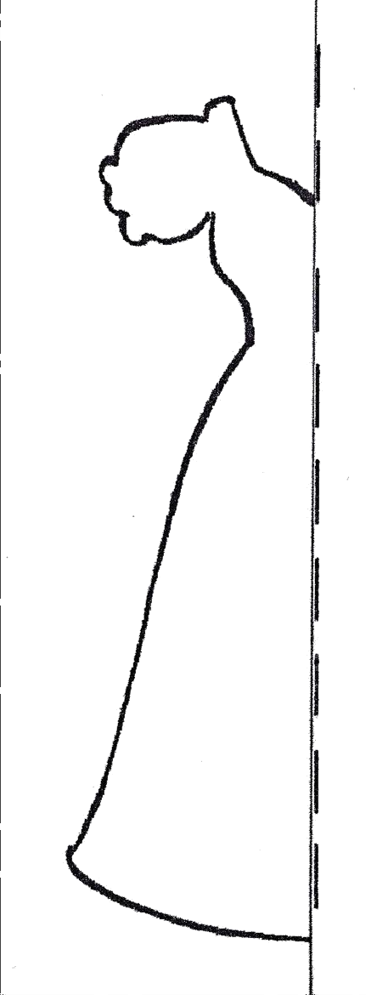

ОДЕЖДА
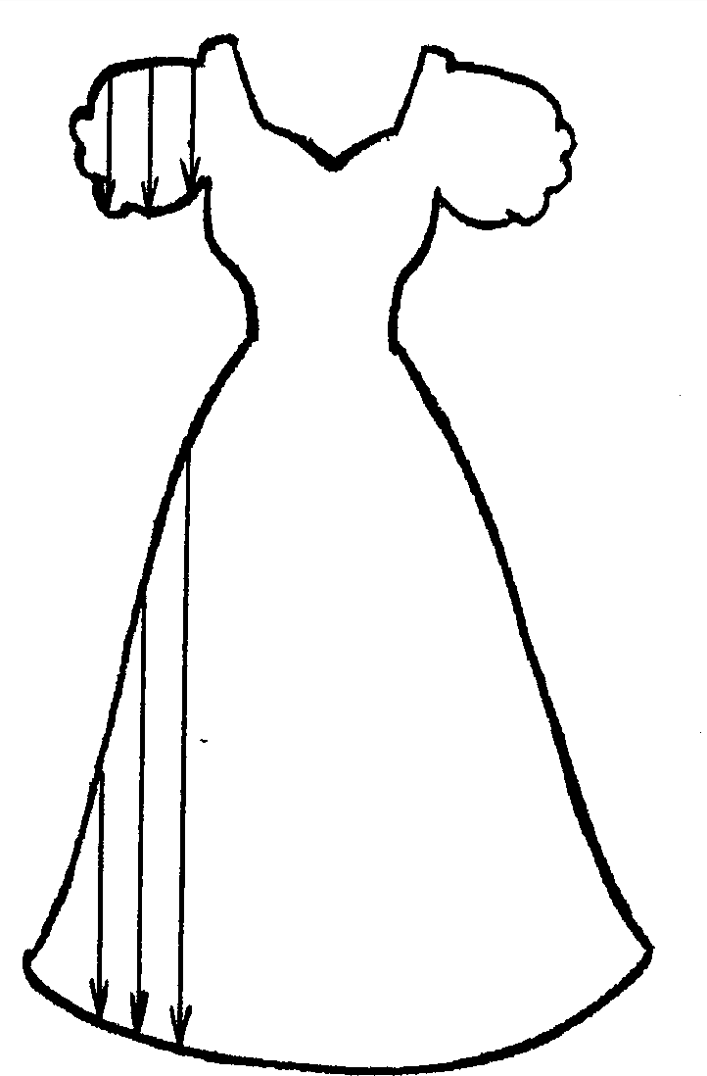
Старшая группа

ОДЕЖДА
Подготовительная группа

ДОМАШНИЕ ЖИВОТНЫЕ
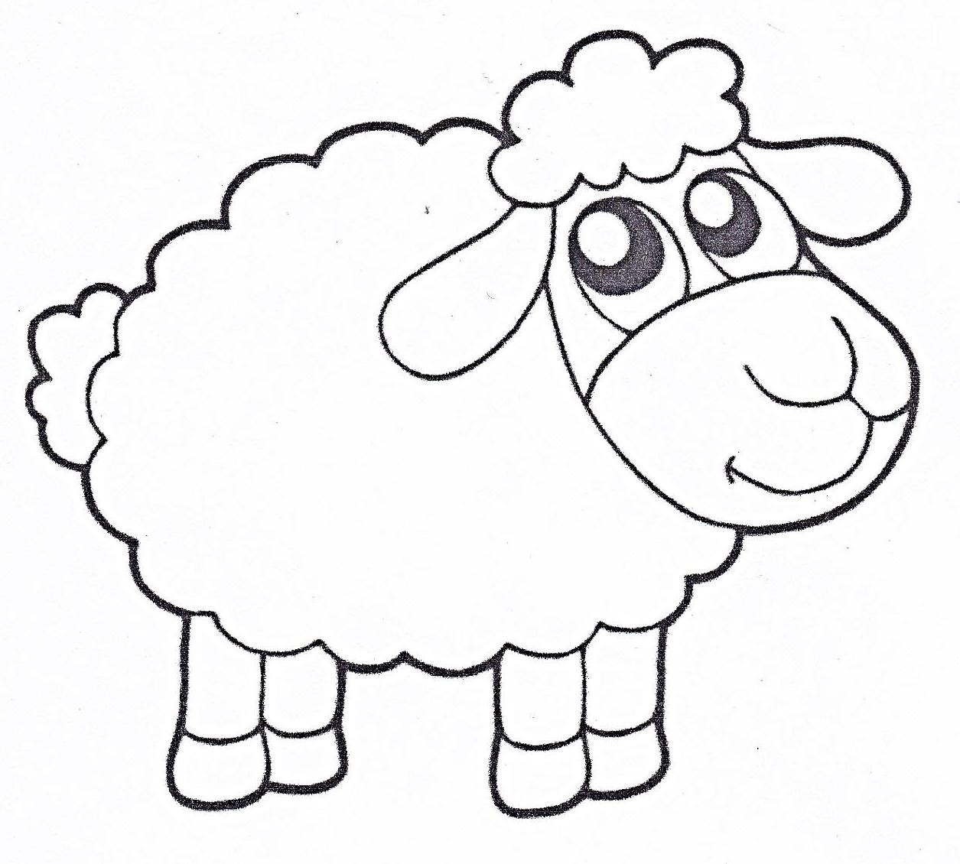
Младшая группа

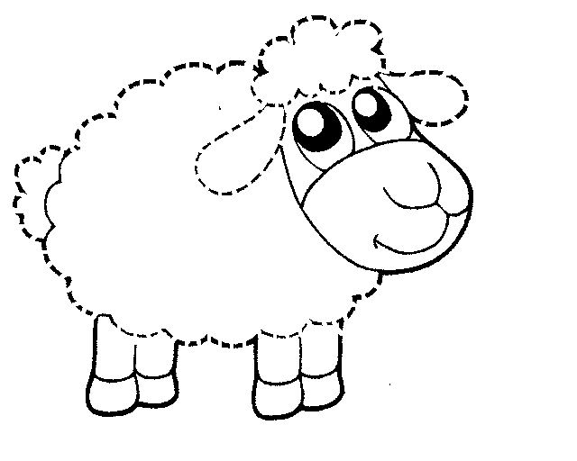
ДОМАШНИЕ ЖИВОТНЫЕ
Средняя группа

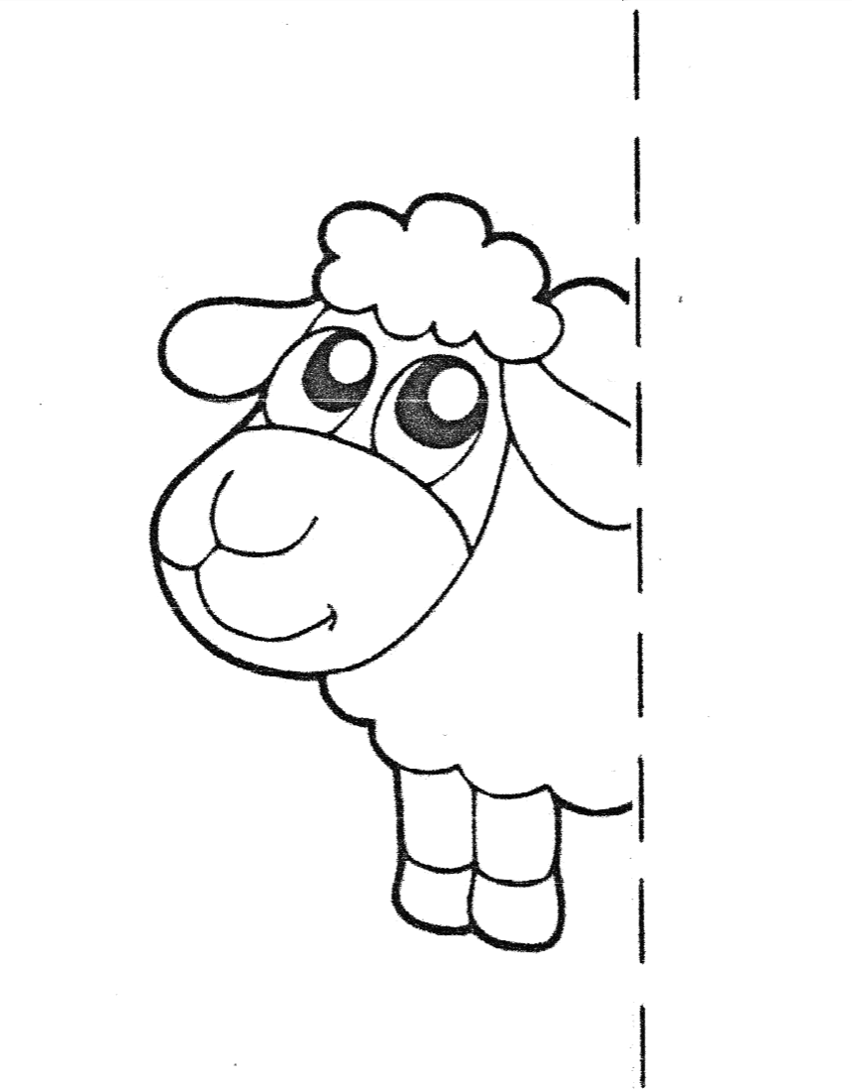
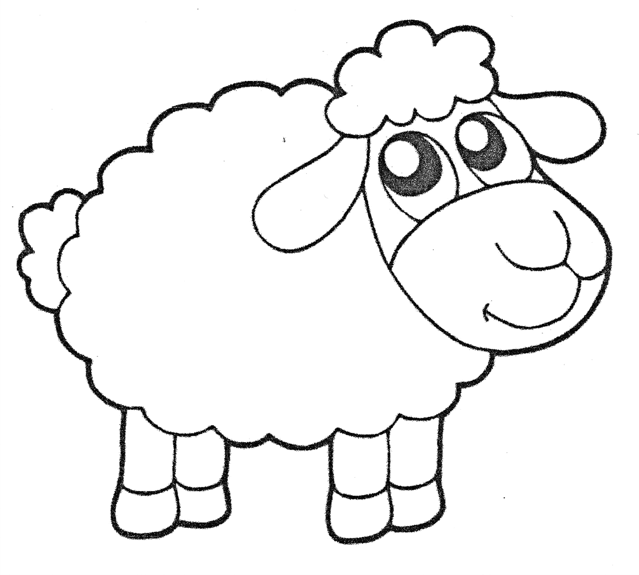
ДОМАШНИЕ ЖИВОТНЫЕ
Старшая группа

ДОМАШНИЕ ЖИВОТНЫЕ
Подготовительная

